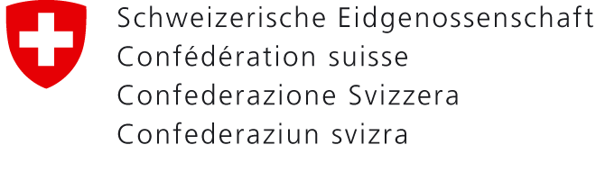 |  | Bundesamt für Energie  Forschungsprogramm Gebäude und Städte  Projektskizze Project Idea
Projekt | Titel Title:
Art des Projektes (bitte ankreuzen , auch mehrfach)
□ Forschung + Entwicklung □ Planungshilfsmittel □ Studie

Bedeutung Context
Darstellung der Wissenslücken und Forschungsinhalte, sowie des Sparpotentials
Knowledge gap to be addressed, R+D content, energy saving potential

Ziele Goals
Projektziele, Produkte und Ergebnisse
Project goals, expected results and deliverables

Zielgruppe

Target audience
Wer profitiert direkt von den Ergebnissen?
Zusammenhang
mit anderen
Projekten
Links with other projects

Arbeitsplan
Workplan
Welche Arbeits-Schritte sind vorgesehen, gibt es Meilensteine?
Proposed workpackages and milestones

Laufzeit Duration |  | Jahr 1 | Jahr 2 | Jahr 3 |  | Jahr 4 | Jahr 5
Bevorzugte Projektdauer | (Balkenlänge anpassen, 0.5 bis ca. 3 Jahre)
Aufwand Costs  BFE SFOE  Eigenlstg. own  Drittmittel 3rd party  Total | (auf 10 kFr. geschätzt)  … kFr.  … kFr.  … kFr.  … kFr. | …  …  …  … | …  …  …  … | …  …  …  … |  | …  …  …  … | …  …  …  …
Drittmittel geplant/finanziert durch:
3rd party planned by:
 | Folgekosten wahrscheinlich ():  Follow-up cost expected: | □ ja |  |  | □ nein
Team | Verantwortlich responsable:  (Firma / Organisation, Person,  e-mail-Adresse, Telefon und Fax der Ansprechperson
Mitwirkende Personen, Firmen, Institute
Partners
Datum Date: | Ort Town: | Unterschrift Signature:

